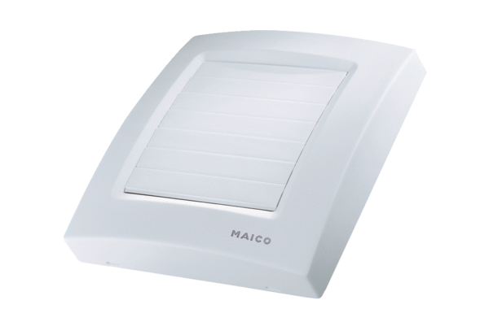Fedél ABDK ECA 100 1Választék: A
Termékszám: E059.1003.9002Gyártó: MAICO

